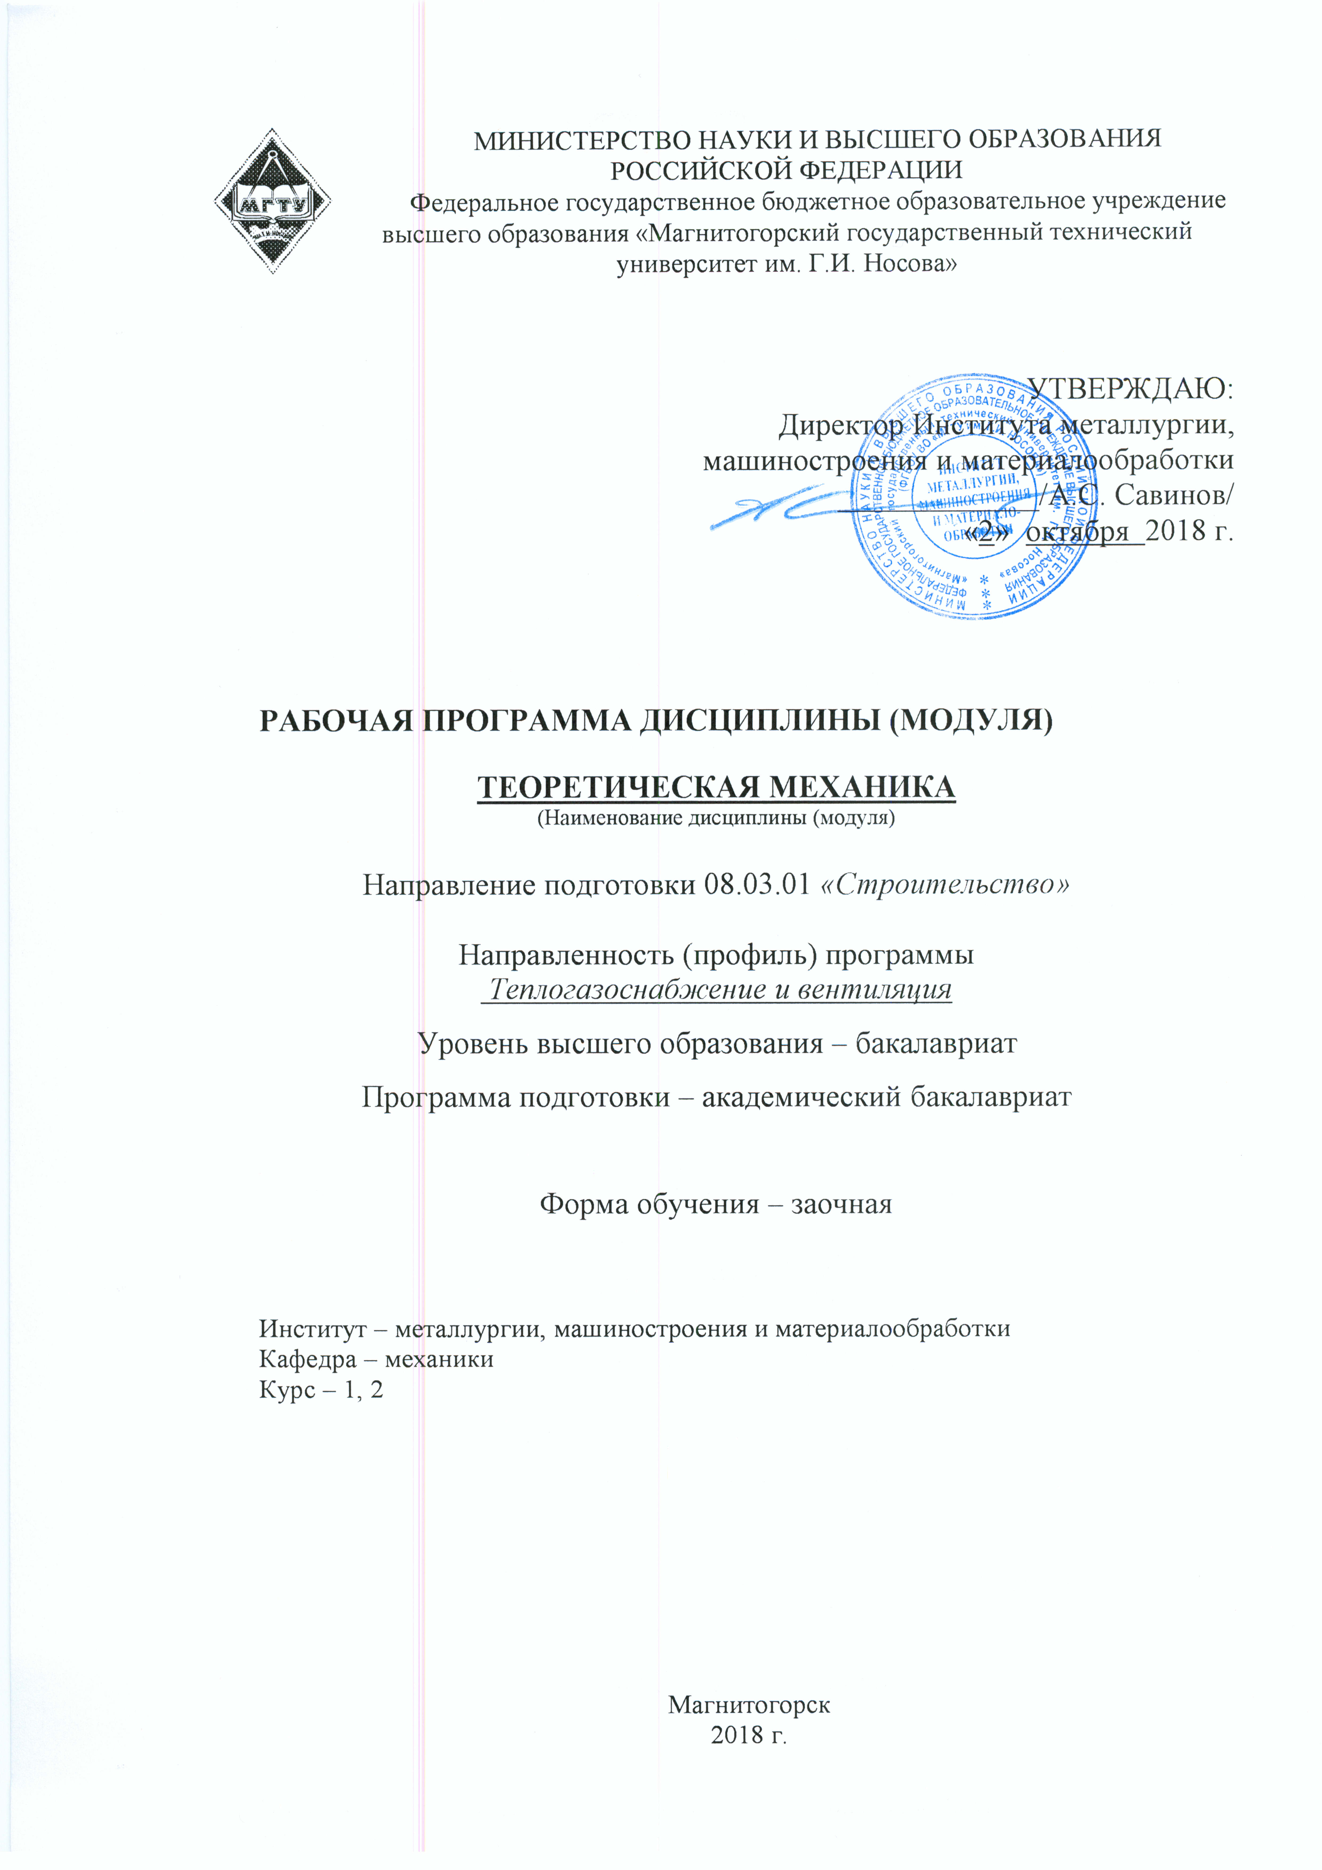

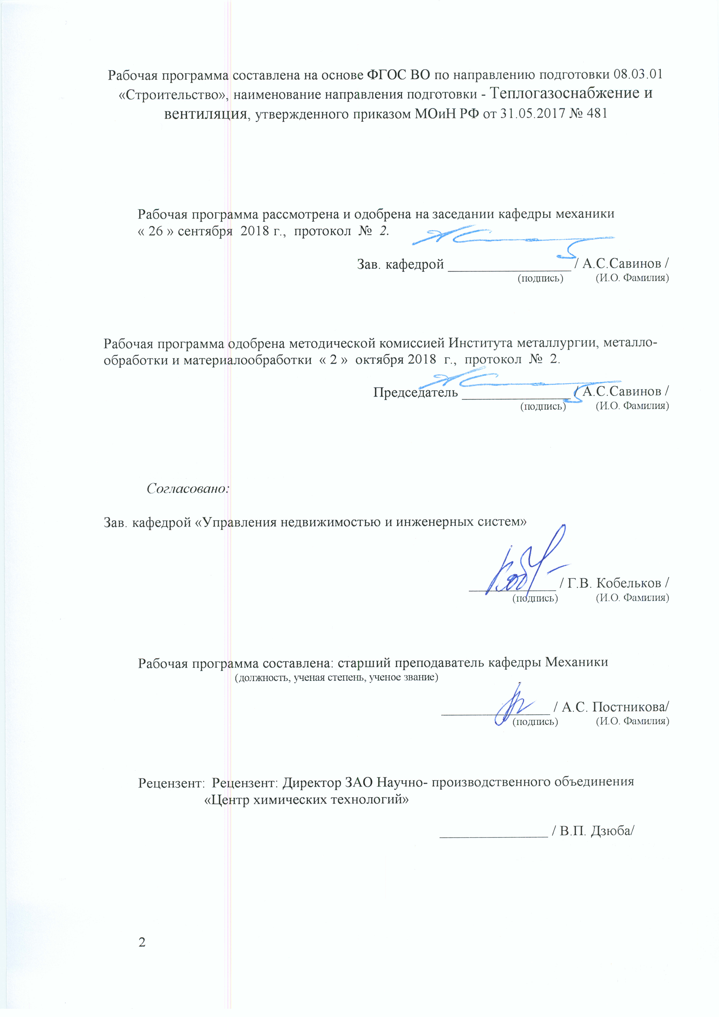
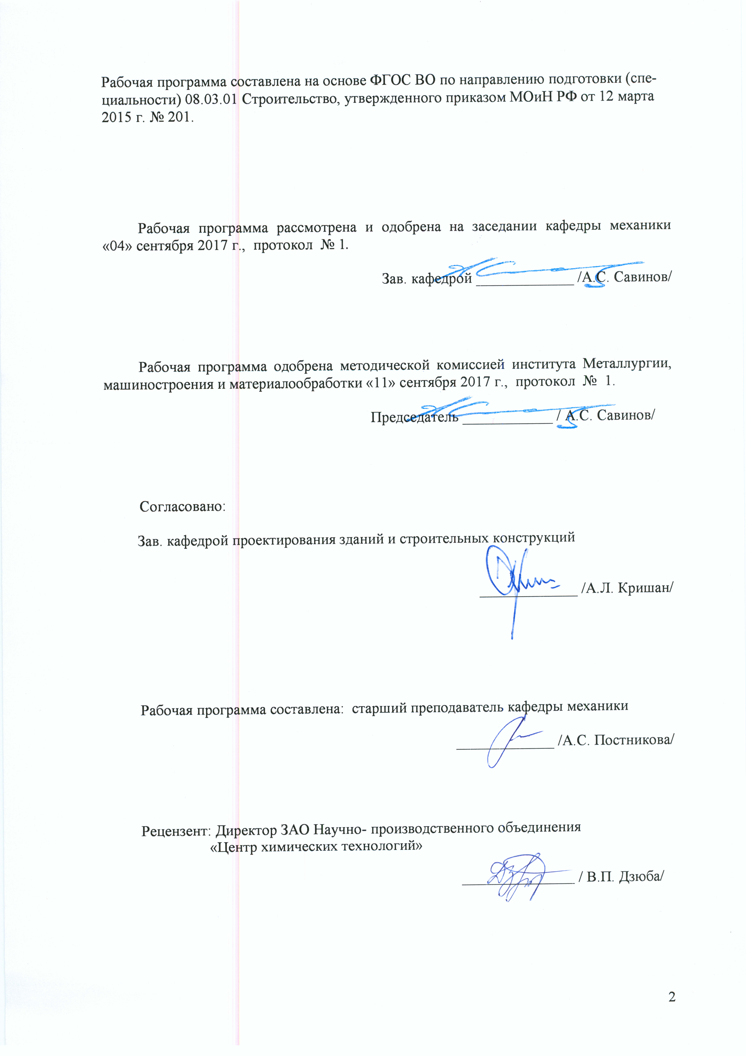

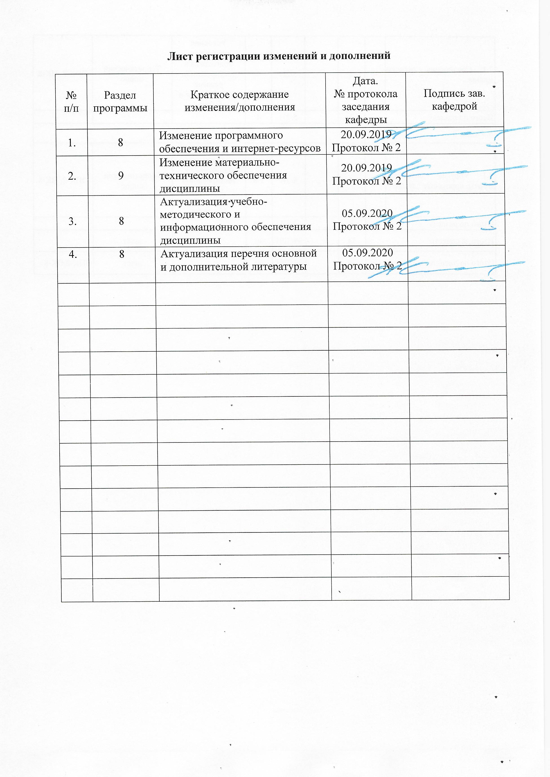

1 Цели освоения дисциплины
Целью освоения дисциплины «Теоретическая механика» является обучить будущих бакалавров знаниям общих законов механического движения и механического взаимодействия материальных тел, необходимых для расчетов в профессиональной деятельности.
Задачи дисциплины – дать обучающемуся знания о механических процессах, необходимые для изучения специальных дисциплин.

2 Место дисциплины в структуре образовательной программы
подготовки бакалавра
Дисциплина «Теоретическая механика» входит в базовую часть образовательной программы.

Для изучения дисциплины необходимы знания (умения, владения), сформированные в результате изучения

Б1.Б.09 Математики;

Б1.Б.10 Физики.
Знания (умения, владения), полученные при изучении данной дисциплины будут необходимы для изучения таких дисциплин, как:
Б1.В.04 Строительная физика;
Б1.В.05 Сопротивление материалов.

3 Компетенции обучающегося, формируемые в результате освоения
дисциплины (модуля) и планируемые результаты обучения
В результате освоения дисциплины (модуля) «Теоретическая механика» обучающийся должен обладать следующими компетенциями:

Структурный  элемент  компетенции | Планируемые результаты обучения
ОПК-2 – способностью выявить естественнонаучную сущность проблем, возникающих в ходе профессиональной деятельности, привлечь их для решения соответствующий физико-математический аппарат.
знать |  | основные понятия проецирования и способы преобразования проекций, равновесия материальных тел, виды движения тел, реакции связей, основные законы, методы и принципы решения задач кинематики, статики, динамики.
уметь |  | выбрать метод решения задачи, составлять расчетные схемы к решению поставленной задачи.
владеть |  | навыками и методиками обобщения поставленной задачи, практическими навыками использования элементов решения задач кинематики, статики и динамики на других дисциплинах.

4 Структура и содержание дисциплины (модуля)
Общая трудоемкость дисциплины составляет 7 зачетных единиц 252 акад. часа, в том числе:
– контактная работа – 21,9 акад. час:
– аудиторная – 18 акад. часов;
– внеаудиторная – 3,9 акад. часов;
– самостоятельная работа – 217,5 акад. часов;
– подготовка к экзамену – 8,7 акад. часов;
– подготовка к зачету – 3,9 акад. часа.

Раздел/ тема  дисциплины | Курс | Аудиторная  контактная работа  (в акад. часах) |  |  | Самостоятельная работа (в акад. часах) | Вид самостоятельной  работы | Форма текущего контроля успеваемости и  промежуточной аттестации | Код и структурный  элемент  компетенции
Раздел/ тема  дисциплины | Курс | лекции | лаборат.  занятия | практич. занятия
- Кинематика  - Кинематика точки.  Простейшие виды движения твердого тела. | 1 | 1 |  | 1 | 15 | Выполнение контрольной работы | Контрольная работа. | ОПК-2 (зув)
- Сложное движение точки. 1.4. Плоскопараллельное движение твердого тела. | 1 | 2 |  | 1/1И | 23,1 | Выполнение контрольной работы | Контрольная работа. | ОПК-2 (зув)
- Статика  - Основные понятия и аксиомы статики. Сходящаяся система сил. | 1 | 1 |  | 1 | 15 | Выполнение контрольной работы | Контрольная работа. | ОПК-2 (зув)
- Произвольная система сил.  - Центр тяжести твердого тела. | 1 | 2 |  | 1/1И | 40 | Выполнение контрольной работы | Контрольная работа. | ОПК-2 (зув)
Итого за курс | 1 | 6 |  | 4/2И | 93,1 |  | Зачет | ОПК-2
3. Динамика  - Аксиомы динамики.  Динамика точки. | 2 | 2 |  | 2 | 54 | Выполнение контрольной работы | Контрольная работа. | ОПК-2 (зув)
- Динамика механической системы. Теоремы динамики. Принципы механики. | 2 | 2 |  | 2/2И | 70,4 | Выполнение контрольной работы | Контрольная работа. | ОПК-2 (зув)
Итого за курс | 2 | 4 |  | 4/2И | 124,4 |  | Экзамен | ОПК-2
Итого по дисциплине |  | 10 |  | 8/4И | 217,5 |  | Зачет, Экзамен | ОПК-2
.

5 Образовательные и информационные технологии
Для реализации предусмотренных видов учебной работы в качестве образовательных технологий в преподавании дисциплины «Теоретическая механика» используются традиционные образовательные технологии, которые ориентируются на организацию образовательного процесса, предполагающего прямую трансляцию знаний от преподавателя к обучающемуся (преимущественно на основе объяснительно-иллюстративных методов обучения). Учебная деятельность обучающегося носит в таких условиях, как правило, репродуктивный характер.
Формы учебных занятий с использованием традиционных технологий:
Информационная лекция – последовательное изложение материала в дисциплинарной логике, осуществляемое преимущественно вербальными средствами.
Практическое занятие, посвященное освоению конкретных умений и навыков по предложенному алгоритму.

6 Учебно-методическое обеспечение самостоятельной работы обучающихся
По дисциплине «Теоретическая механика» предусмотрено выполнение контрольной работы. Аудиторная самостоятельная работа обучающихся предполагает решение задач на практических занятиях.
Контрольные работы:
- Выполнить задания К2, К3, К7, С1, С7,С8 из сборника заданий № 3 дополнительной литературы.
- Выполнить задания Д10, Д19 из сборника заданий № 3 дополнительной литературы.
Вопросы для самопроверки:
- Основные понятия и аксиомы статики.
- Связи и их реакции.
- Методика решения задач статики.
- Момент силы относительно точки.
- Теорема о моменте равнодействующей (теорема Вариньона).
- Пара сил. Свойства пар сил. Момент пары сил.
- Главный вектор и главный момент произвольной системы сил. Основная теорема статики.
- Аналитическое определение главного вектора и главного момента произвольной плоской системы сил.
- Условия и уравнения равновесия произвольной плоской системы сил.
- Лемма о параллельном переносе cилы
- Центр тяжести твёрдого тела. Методы определения.
- Равновесие с учётом трения. Трение скольжения. Коэффициент трения скольжения. Угол трения. Конус трения.
- Трение качения. Коэффициент трения качения.
- Векторный способ задания движения точки
- Координатный способ задания движения точки
- Естественный способ задания движения точки
- Поступательное движение твёрдого тела. Свойства поступательного движения твёрдого тела
- Вращательное движение твёрдого тела. Кинематические характеристики вращательного движения
- Линейные скорость и ускорение точки, лежащей на вращающемся теле
- Плоскопараллельное движение твёрдого тела. Кинематические уравнения плоско- параллельного движения
- Методы нахождения скоростей точек плоской фигуры
- Мгновенный центр скоростей. Частные случаи нахождения положения мгновенного центра скоростей
- Нахождение линейного ускорения точек плоской фигур
- Аксиомы динамики
- Инертность тела. Мера инертности тела при поступательном движении твёрдого тела. Центр масс тел.
- Момент инерции твёрдого тела относительно неподвижной оси. Радиус инерции.
- Теорема о движении центра масс тела механической системы. Следствия из теоремы
- Количество движения точки и механической системы. Импульс силы. Момент количества движения точки относительно центра. Кинетический момент механической системы
- Теорема об изменении количества движения механической системы. Следствия из теоремы
- Теорема об изменении кинетического момента механической системы. Следствия из теоремы
- Работа постоянной силы. Понятие работы силы.
- Работа переменной силы
- Работа силы тяжести. Работа пары сил.
- Работа силы, приложенной к вращающемуся телу. Работа сил упругости.
- Кинетическая энергия твёрдого тела при поступательном и вращательном движениях
- Кинетическая энергия твёрдого тела при плоско - параллельном движении
- Теорема об изменении кинетической энергии материальной точки
- Теорема об изменении кинетической энергии механической системы. Порядок решения задач по теореме об изменении кинетической энергии
- Классификация связей. Примеры связей.
- Возможные перемещения. Идеальные связи. Примеры идеальных и неидеальных связей.
- Принцип возможных перемещений
- Принцип Даламбера - Лагранжа
- Принцип Даламбера для материальной точки и для механической системы
- Приведение сил инерции точек твёрдого тела
- Порядок решения задач с помощью принципа Даламбера
- Порядок составления общего уравнения динамики

7 Оценочные средства для проведения промежуточной аттестации

а) Планируемые результаты обучения и оценочные средства для проведения промежуточной аттестации:
Промежуточная аттестация имеет цель определить степень достижения запланированных результатов обучения по дисциплине «Теоретическая механика» за два курса и проводится в форме зачёта на 1 курсе и экзамена на 2 курсе.
Структурный элемент  компетенции | Планируемые результаты обучения | Оценочные средства
ОПК-2 Способностью выявить естественнонаучную сущность проблем, возникающих в ходе профессиональной деятельности, привлечь их для решения соответствующий физико-математический аппарат
Знать | основные понятия проецирования и способы преобразования проекций, равновесия материальных тел, виды движения тел, реакции связей, основные законы, методы и принципы решения задач кинематики, статики, динамики. | Перечень теоретических вопросов на зачет или экзамен :  - Аксиомы статики. Связи и их реакции  - Произвольная пространственная система сил. Частные случаи приведения системы к простейшему виду. Условия и уравнения равновесия.  - Фермы. Метод вырезания узлов (аналитическая и графическая форма расчета). Метод сечений.  - Момент силы относительно точки и оси. Связь момента силы относительно точки с моментом силы относительно оси.  - Движение точки лежащей на вращающемся теле.  - Сложное движение точки. Теорема о сложении скоростей и теорема о сложении ускорений.  - Трение качения. Коэффициент трения качения  - Произвольная плоская система сил.  - Произвольная система сил. Лемма о параллельном переносе силы. Основная теорема статики.  - Трение качения. Коэффициент трения качения.  - Центр тяжести. Способы определения координат центра тяжести  - Классификация связей. Уравнения связей.  - Плоскопараллельное движение твердого тела. Уравнения плоского движения. Определение скоростей точек плоской фигуры.  - Плоскопараллельное движение твердого тела. Мгновенный центр скоростей. Частные случаи нахождения мгновенного центра скоростей.  - Плоскопараллельное движение твердого тела. Определение ускорений точек плоской фигуры.  - Поступательное и вращательное движение твердого тела.  - Векторный способ задания движения точки. (закон движения, скорость, ускорение точки).  - Координатный способ задания движения точки (кинематические уравнения, закон движения, скорость, ускорение точки).  - Естественный способ задания движения точки (закон движения, скорость, ускорение точки). Поступательное движение твердого тела (определение движения, теорема о траекториях, скоростях и ускорениях точек тела) Естественные оси координат, кривизна кривой, радиус кривизны.  - Вращательное движение твердого тела вокруг неподвижной оси (определение, ось вращения, закон движения, угловая скорость и ускорение).  - Плоскопараллельное движение тела. Определение линейной скорости точек тела. Теорема о проекциях скоростей двух точек фигуры на прямую их соединяющую  - Плоскопараллельное движение. Определение ускорения точки. Определение углового ускорения плоской фигуры.  - Ускорение Кориолиса. Правило Жуковского.  - Предмет кинематики. Кинематика точки. Способы задания движения точки.
  - Общее уравнение динамики.
  - Работа силы. Работа переменной силы. Частные случаи определения работы.
  - Работа силы. Элементарная работа переменной силы.
  - Аксиомы динамики.
  - Принцип Даламбера для точки и системы. Главный вектор и главный момент сил инерции.
  - Возможные перемещения точки, тела, системы тел.
  - Принцип Даламбера для механической системы.
  - Предмет динамики. Аксиомы динамики.
  - Возможные перемещения. Идеальные связи.Определение сил инерции твердых тел при различных видах движения.
  - Кинетическая энергия точки и системы.
  - Уравнения Лагранжа 2 рода
  - Теорема об изменении кинетической энергии в дифференциальной и интегральной формах.
  - Принцип возможных перемещений.
  - Кинетическая энергия твердого тела при поступательном, вращательном и плоскопараллельном движениях
  - Уравнения Лагранжа 2 рода.
Уметь | выбрать метод решения задачи, составлять расчетные схемы к решению поставленной задачи.  1  2  3  М  1  2  3  М | Примерное практическое задание на зачет или экзамен:  Колесо 3 с радиусами R₃ =30 см и r₃ =10 см и колесо 2 с радиусами R₂ =20 см и r₂ =10 см находятся в зацеплении. На тело 2 намотана, нить с грузом 1 на конце, который движется по закону s₁ =4+90t², см. Определить υ_{м}, a_{м} в момент времени t₁=1с.
Владеть | навыками и методиками обобщения поставленной задачи, практическими навыками использования элементов решения задач кинематики, статики и динамики на других дисциплинах. | Примерное практическое задание на зачет или экзамен:  Статически определимая рама, расчетная схема которой показана на рисунке, загружена внешней нагрузкой. Найти реакции опор.

б) Порядок проведения промежуточной аттестации, показатели и критерии оценивания:
Промежуточная аттестация по дисциплине «Теоретическая механика» включает теоретические вопросы, позволяющие оценить уровень усвоения обучающимися знаний, и практические задания, выявляющие степень сформированности умений и владений, проводится в форме зачёта на 1курсе и экзамена на 2 курсе.
Экзамен по данной дисциплине проводится в устной форме по экзаменационным билетам, каждый из которых включает 2 теоретических вопроса и одно практическое задание.
Показатели и критерии оценивания зачета:
Для получения зачёта по дисциплине обучающийся должен изучить необходимые разделы в конспектах, учебных пособиях и методических указаниях, исправлять ошибки, замечания по оформлению контрольной работы.
Критерии оценки (в соответствии с формируемыми компетенциями и планируемыми результатами обучения).
- на оценку «зачтено» обучающийся должен показать знания не только на уровне воспроизведения и объяснения информации, но и на интеллектуальные навыки решения проблем и задач, нахождения уникальных ответов к проблемам.
- на оценку «не зачтено» обучающийся не может показать знания на уровне воспроизведения и объяснения информации, не может показать интеллектуальные навыки решения простых задач.
Показатели и критерии оценивания экзамена:
– на оценку «отлично» (5 баллов) – обучающийся демонстрирует высокий уровень сформированности компетенций, всестороннее, систематическое и глубокое знание учебного материала, свободно выполняет практические задания, свободно оперирует знаниями, умениями, применяет их в ситуациях повышенной сложности.
– на оценку «хорошо» (4 балла) – обучающийся демонстрирует средний уровень сформированности компетенций: основные знания, умения освоены, но допускаются незначительные ошибки, неточности, затруднения при аналитических операциях, переносе знаний и умений на новые, нестандартные ситуации.
– на оценку «удовлетворительно» (3 балла) – обучающийся демонстрирует пороговый уровень сформированности компетенций: в ходе контрольных мероприятий допускаются ошибки, проявляется отсутствие отдельных знаний, умений, навыков, обучающийся испытывает значительные затруднения при оперировании знаниями и умениями при их переносе на новые ситуации.
– на оценку «неудовлетворительно» (2 балла) – обучающийся демонстрирует знания не более 20% теоретического материала, допускает существенные ошибки, не может показать интеллектуальные навыки решения простых задач.
– на оценку «неудовлетворительно» (1 балл) – обучающийся не может показать знания на уровне воспроизведения и объяснения информации, не может показать интеллектуальные навыки решения простых задач.

8 Учебно-методическое и информационное обеспечение дисциплины (модуля)
а) Основная литература:
- Лукашевич, Н. К. Теоретическая механика : учебник для вузов / Н. К. Лукашевич. — 2-е изд., испр. и доп. — Москва : Издательство Юрайт, 2020. — 266 с. — (Высшее образование). — ISBN 978-5-534-02524-8. — Текст : электронный // ЭБС Юрайт [сайт]. — URL: https://urait.ru/bcode/452428 (дата обращения: 05.08.2020).
Журавлев, Е. А. Теоретическая механика. Курс лекций : учебное пособие для вузов / Е. А. Журавлев. — Москва : Издательство Юрайт, 2020. — 140 с. — (Высшее образование). — ISBN 978-5-534-10079-2. — Текст : электронный // ЭБС Юрайт [сайт]. — URL: https://urait.ru/bcode/453963 (дата обращения: 05.08.2020).
б) Дополнительная литература:
1. Бутенин, Н. В. Курс теоретической механики : учебное пособие / Н. В. Бутенин, Я. Л. Лунц, Д. Р. Меркин. — 12-е изд., стер. — Санкт-Петербург : Лань, 2020. — 732 с. — ISBN 978-5-8114-5552-2. — Текст : электронный // Лань : электронно-библиотечная система. — URL: https://e.lanbook.com/book/143116 (дата обращения: 14.10.2020). — Режим доступа: для авториз. пользователей.
2. Осипова, О. А. Практикум по теоретической механике: практикум / О. А. Осипова, А. С. Савинов; МГТУ. - Магнитогорск: МГТУ, 2017. - 1 электрон. опт. диск (CD-ROM). - Загл. с титул. экрана. - URL: https://magtu.informsystema.ru/uploader/fileUpload?name=3243.pdf&show=dcatalogues/1/1137012/3243.pdf&view=true (дата обращения: 09.10.2020). - Макрообъект. - Текст: электронный. - Сведения доступны также на CD-ROM.
3. Сборник заданий для курсовых работ по теоретической механике [Текст] : учебное пособие / [А. А. Яблонский, С. С. Норейко, С. А. Вольфсон и др.] ; под общ. ред. А. А. Яблонского. - 11-е изд., стер. - М. : Интеграл-пресс, 2004. - 382 с. : ил.
в) Методические указания:
- Кинематический анализ плоского механизма: методические указания к выполнению самостоятельной работы по дисциплине "Теоретическая механика" для студентов всех специальностей / [сост. А. Е. Степанищев]; МГТУ; Белорецкий филиал. - Магнитогорск, 2011. - 1 электрон. опт. диск (CD-ROM). - Загл. с титул. экрана. - URL: https://magtu.informsystema.ru/uploader/fileUpload?name=3121.pdf&show=dcatalogues/1/1135723/3121.pdf&view=true (дата обращения: 09.10.2020). - Макрообъект. - Текст: электронный. - Сведения доступны также на CD-ROM.
- Практикум по теоретической механике: учебное пособие / О. А. Осипова, С. В. Решетникова, О. В. Савинкина, А. С. Савинов; МГТУ, [каф. ТМиСМ]. - Магнитогорск, 2011. - 172 с. : ил., табл. - URL: https://magtu.informsystema.ru/uploader/fileUpload?name=465.pdf&show=dcatalogues/1/1080715/465.pdf&view=true (дата обращения: 09.10.2020). - Макрообъект. - Текст: электронный. - Имеется печатный аналог.
- Дрожжин, В. В. Сборник заданий по теоретической механике. Статика : учебное пособие / В. В. Дрожжин. — 2-е изд., испр. — Санкт-Петербург : Лань, 2012. — 224 с. — ISBN 978-5-8114-1296-5. — Текст : электронный // Лань : электронно-библиотечная система. — URL: https://e.lanbook.com/book/3549 (дата обращения: 14.10.2020). — Режим доступа: для авториз. пользователей.
- Дрожжин, В. В. Сборник заданий по теоретической механике. Кинематика : учебное пособие / В. В. Дрожжин. — 2-е изд., испр. — Санкт-Петербург : Лань, 2012. — 192 с. — ISBN 978-5-8114-1297-2. — Текст : электронный // Лань : электронно-библиотечная система. — URL: https://e.lanbook.com/book/3547 (дата обращения: 14.10.2020). — Режим доступа: для авториз. пользователей.
- Дрожжин, В. В. Сборник заданий по теоретической механике. Динамика : учебное пособие / В. В. Дрожжин. — 2-е изд., испр. — Санкт-Петербург : Лань, 2012. — 384 с. — ISBN 978-5-8114-1298-9. — Текст : электронный // Лань : электронно-библиотечная система. — URL: https://e.lanbook.com/book/3548 (дата обращения: 14.10.2020). — Режим доступа: для авториз. пользователей.
- Бать, М. И. Теоретическая механика в примерах и задачах : учебное пособие / М. И. Бать, Г. Ю. Джанелидзе, А. С. Кельзон. — 12-е изд., стер. — Санкт-Петербург : Лань, [б. г.]. — Том 1 : Статика и кинематика — 2013. — 672 с. — ISBN 978-5-8114-1035-4. — Текст : электронный // Лань : электронно-библиотечная система. — URL: https://e.lanbook.com/book/4551 (дата обращения: 14.10.2020). — Режим доступа: для авториз. пользователей.
- Бать, М. И. Теоретическая механика в примерах и задачах : учебное пособие / М. И. Бать, Г. Ю. Джанелидзе, А. С. Кельзон. — 10-е изд., стер. — Санкт-Петербург : Лань, [б. г.]. — Том 2 : Динамика — 2013. — 640 с. — ISBN 978-5-8114-1021-7. — Текст : электронный // Лань : электронно-библиотечная система. — URL: https://e.lanbook.com/book/4552 (дата обращения: 14.10.2020). — Режим доступа: для авториз. пользователей.
- Бабичева, И. В. Теоретическая механика. Примеры и задания для самостоятельной работы : учебное пособие / И. В. Бабичева, И. А. Абрамова. — Санкт-Петербург : Лань, 2020. — 208 с. — ISBN 978-5-8114-4317-8. — Текст : электронный // Лань : электронно-библиотечная система. — URL: https://e.lanbook.com/book/138154 (дата обращения: 14.10.2020). — Режим доступа: для авториз. пользователей.
9. Сборник коротких задач по теоретической механике : учебное пособие / под редакцией О. Э. Кепе. — 7-е изд., стер. — Санкт-Петербург : Лань, 2020. — 368 с. — ISBN 978-5-8114-5266-8. — Текст : электронный // Лань : электронно-библиотечная система. — URL: https://e.lanbook.com/book/138186 (дата обращения: 14.10.2020). — Режим доступа: для авториз. пользователей.
г) Программное обеспечение и Интернет-ресурсы:
Наименование ПО | № договора | Срок действия лицензии
MS Windows 7 Professional(для классов) | Д-1227-18 от 08.10.2018 | 11.10.2021
MS Office 2007 Professional | № 135 от 17.09.2007 | бессрочно
7Zip | свободно распространяемое ПО | бессрочно
FAR Manager | свободно распространяемое ПО | бессрочно

Название курса | Ссылка
Электронная база периодических изданий East View Information Services, ООО «ИВИС» | https://dlib.eastview.com/
Национальная информационно-аналитическая система – Российский индекс научного цитирования (РИНЦ) | URL: https://elibrary.ru/project_risc.asp
Поисковая система Академия Google (Google Scholar) | URL: https://scholar.google.ru/
Информационная система - Единое окно доступа к информационным ресурсам | URL: http://window.edu.ru/
Российская Государственная библиотека. Каталоги | https://www.rsl.ru/ru/4readers/catalogues/
Электронные ресурсы библиотеки МГТУ им. Г.И. Носова | http://magtu.ru:8085/marcweb2/Default.asp
Международная наукометрическая реферативная и полнотекстовая база данных научных изданий «Web of science» | http://webofscience.com
Международная реферативная и полнотекстовая справочная база данных научных изданий «Scopus» | http://scopus.com
Международная база полнотекстовых журналов Springer Journals | http://link.springer.com/
9 Материально-техническое обеспечение дисциплины (модуля)
Материально-техническое обеспечение дисциплины включает:
Тип и название аудитории | Оснащение аудитории
Учебные аудитории для проведения занятий лекционного типа | Мультимедийные средства хранения, передачи и представления информации
Учебные аудитории для проведения практических занятий, групповых и индивидуальных консультаций, текущего контроля и промежуточной аттестации | Доска, мультимедийный проектор, экран
Помещения для самостоятельной работы обучающихся | Персональные компьютеры с пакетом MS Office, выходом в Интернет и с доступом в электронную информационно-образовательную среду университета
Помещение для хранения и профилактического обслуживания учебного оборудования | Стеллажи для хранения учебно-методической документации, учебно-наглядных пособий

